«Бекітемін»
Директордың өндірістік оқыту жөніндегі орынбасары ____________ К.И.Сапаргалиева «_____»________2017 ж.

Ашық сабақ
Құрылыс материалдары және бұйымдары пәні

Тақырыбы: «Пластмассаның бұйым өндірудегі әдістері және оның қасиеттері. Еденге төселінетін полимерлі материалдар.Конструкциялық полимерлі материалдар мен кұбырлар»
Тобы: 21-топ
Мамандығы: Техник-құрылысшы

Арнаулы пән оқытушысы: Макимова А.Б

Атырау 2017 жыл

№21 топ «Техник-құрылысшы» мамандығы бойынша ашық сабақтың жоспары

Күні: 07.11.2017ж
Сабақтың тақырыбы: «Пластмассаның бұйым өндірудегі әдістері және оның қасиеттері. Еденге төселінетін полимерлі материалдар.Конструкциялық полимерлі материалдар мен кұбырлар»
Сабақтың мақсаты:
Білімділігі: Оқушыларға пластмассаның бұйым өндірудегі әдістері және оның қасиеттерін түсіндіру, еденге төселінетін полимерлі материалдар және конструкциялық полимерлі материалдар мен кұбырлар туралы мәліметтер беріп, білімдерін қалыптастыру
Дамытушылығы: Пәнге қызығушылықты дамыту, жаңашылдық ғылым мен техникалық жетістіктерін пайдалана білу.
Тәрбиелілігі: Тапсырмаларды орындау барысында студенттерді ұжымшылдыққа, өзара сыйластыққа үйрету. Экологиялық тәрбие беру.
Сабақтың ұзақтығы: 2 сағат (90 мин)
Сабақ түрі: аралас сабақ
Сабақты жүргізу әдістері: Түсіндіру,интерактивті тақтамен жұмыс,сұрақ-жауап,сөзжұмбақ шешу,топқа бөлу,карточкамен жұмыс
Пән аралық байланыс: материалтану,еңбек қорғау ,химия
Көрнекі құралдар: интерактивті тақта, плакат, кеспе қағаздар,стикерлер.

Сабақтың құрылымы

- Ұйымдастыру кезеңі: Сәлемдесу, студенттердің сабаққа қатысын, дайындығын тексеру (4 мин);
Өткен тақырыпты қайталау: (15 мин); « Кубик» ойыны және сөзжұмбақ арқылы «Полимерлі материалдар (пластмассалар) туралы жалпы мәліметтер.Полимерлер. Каучуктер, резеңкелер, пластмасса толтырғыштары» тақырыбын қайталау , сұрақтарға жауап беру.
Тапсырма-1
Оқушылардан өткен тақырып бойынша жауап алу. (ұяшық таңдау арқылы сұрақтар беру);

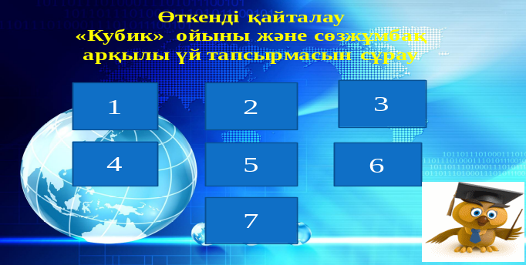
- Полимерлер дегеніміз не?
- Полимерлер өндіру әдісіне қарай неше топқа бөлінеді?
- Пластмасса қандай материал?
- Пластмассаның шығу тарихы қандай?
- Каучуктер не үшін қолданылады?
- Табиғи каучуктер дегеніміз не?
- Резеңке дегеніміз не?
Тапсырма-2
Өткен тақырып бойынша құрастырылған сөзжұмбақты шешу

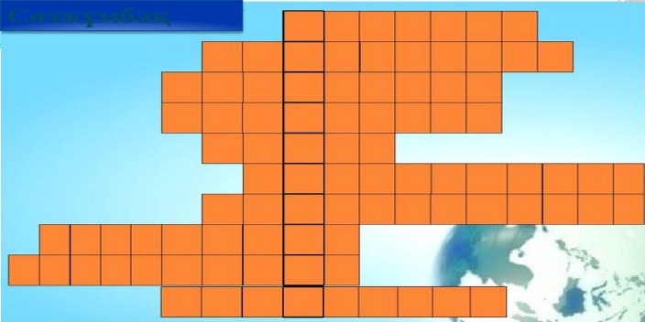
Сөзжұмбақтың сұрақтары
- Жасанды жолмен алынатын жоғары молекулалы органикалық қосылыстар?
- Трубалар жасауда қолданылатын полимерлердің түрі?
- Сұйық пластмассаларды қатты күйге келтіру үшін қосылатын негізгі бөліктері?
- Мата толтырғышты пластмасса?
- Қазақстандағы пластмасса өндіретін зауыт?
- Маталарды бояуда пайдаланылатын пластмассаның түрлері?
- Өзінің алғашқы қасиеттерін сақтайтын пластмасса түрі?
- Тоқтарды электр изоляциялау үшін өте құнды пластмасса түрі?
- Тез тұтанғыш шикізат?
- Қағазбен толтырылған пластмасса?

Жауаптары:
- П о л и м е р
- п о Л и э т и л е н
- қ а т А й т қ ы ш
- т е к С т о л и т
- а қ Т а у
- а М и н о п л а с т
- с т А б и л и з а т о р
- в а н и п л а С т
- ц е л л о п л а С т
- б у м А г о л и т
Үй тапсырмасы сұралып, аяқталған соң студенттерді «Орыны ауысқан» әріптер әдісін қолдана отырып топқа бөлу
Топтың аттары: Бригадирлер,Прорабтар,Инженерлер

- Жаңа тақырыпты түсіндіру: (25 мин) «Пластмасса бұйымдарын өндіру» Пластмассаның құрамы мен құрлысы туралы ғаламтордан алынған бейнеролик көрсетілді.

Тірек конспектісі (түсіндіре отырып жаздыру)
Пластмассаның бұйым өндірудегі әдістері және қасиеттері
Пластмассалардың кеңінен қолданылуы - олардың қасиеттерінің тиімділігінде ғана емес, сонымен қатар пластмассалардан бұйым жасаудың еңбекті көп керек етпейтін жоғары өнімділігінде.Пластмассалардан бұйымдар жасау үшін, олардың қасиеттеріне байланысты мынандай тәсілдер қолданылады: престеу, кысыммен құю(шприцтеу-инъекция), үздіксіз сығып шығару (экструзия), біліктеу(вальцевание-каландрирование), т.б
Престеу арқылы бұйымдар термореактивтік полимерлер(пенопластар, амопластар, т.б.) негізінде өндіріледі. Престелетін материал қыздырылған (160°С) пресқалыпқа салынады да, онда жұмсартылып, пуансон арқылы қысыммен престелінеді. Престе бұйым
1 мм қалыңдығына 0,5-2 минут ұсталынады. Бұл әдіспен кабатты
пластиктер, ағаш жоңқалы (ДСП) және ағаш талшықты (ДВП) плиталар (тақталар) өндіріледі.
Қысыммен құю әдісін бұйымдарды термопластикалық массалардан: полистиролдан, полиэтиленнен жасағанда пайдаланады. Цилиндрде пластмасса керекті температураға дейін қызады, бұдан соң поршень қойыртпақ материалды қысыммен прес қалыпқа береді.Салқындағаннан кейін қалып кері жылжығанда бұйым босатылады.Бұл принциппен полистиролдан тыстама (өңдегіш) тақтайшалар өндіреді.
Үздіксіз (үзіліссіз) сығу әдісімен, мысалы полиэтиленнен құбырлар, пленкалар алуға болады. Полимер цилиндрде жұмсару температурасына дейін қызады да, шнектің червягі көмегімен мундштуктен сығылып өтеді
Біліктеу (вальцевание-календрирование) әдісімен термотпластикалық
массалардан — рулон, жұқа жарғақ (пленка) немесе парақ түрлі(парақша) материалдар Пластмассалардың негізгі қасиеттері
Пластмассаларға тән сипат — тығыздығының шамалы,механикалық беріктігінің жеткілікті, жылуизолядиялығы жақсы,үйкеліске төзімді болуы. Пластмассаларды қалаған түске бояуға болады. Кейбір пластмассалар, полиэтилен — мөлдір келеді.
Толтырғышсыз пластмассалардың тығыздығы төмен боладьі,(900- 2100 кг/м3). Оның ішінде полимеризациялык полимерлердің тығыздығы — 900-1400 кг/м3 аралығында, ал кремнийорганикалық полимердің тығыздығы — 2100 кг/м3. Көбік немесе газбен толтырылғанпластмассалардың тығыздығы — 10-20 кг/м3, ал полимер-бетонның,
яғни ауыр толтырыштар бар пластмассаның тығыздығы 2000 кг/м жоғары. Орташа алғанда пластмассалар болат пен алюминиймен салыстырғанда, 6 және 2,5 есе жеңіл.
Пластмассалардың тығыздығы шамалы болуымен қатар, механикалық беріктігі де жоғары. Парақша және талшықгы толтырғыштары бар конструкциялық пластмассалар ерекше берік келеді. Мысалы, шыны пластиктердің сығу күшіне беріктік шегі - 350
МПа, ал созу күшіне беріктік шегі — 550 МПа; ағаш қабатты пластиктердің бұл көрсеткіштері сәйкесінше 130 МПа, 200 МПа.Демек, пластмассалар жеңіл, әрі берік.
Пластмассалардьщ басқа құрылыс материалдарынан
айырмашылыгының бірі - олардың беріктігі жоғары болса да,қаттылығы төмен. Мысалы, металдардың қаттылығы, олардың беріктігіне сәйкес тура пропорционал өседі. Осыған қарамастан қаттылығы төмең болса да, пластмассалар үйкеліс әсеріне өте төзімді.
Сондықтан олар еденге төсегіш материалдар ретінде кеңінен қолданылады. Пластмассаларды тиімді пайдалану үшін олардың тиімсіз қасиеттерін де ескеру қажет. Мысалы, көп пластмассалардың жылуға төзімділігі аз.Пластмассалардың отқа төзімдігін жоғарылату үшін оларды өндіру кезінде кұрамына антипириндер қосқан жөн. Уақыт өткен сайын жылу,күн сәулесі, ауадағы оттегі әсерінен пластмассалар тозып, иілімділігін
азайтады. Бұл процестердің әсерін төмендету үшін пластмассалардың құрамына стабилизаторлар қосылады.
Еденге төселінетін полимерлі материалдар
Үйкеліске төзімді, тазалық сақтауға қолайлы, қажетті жылу сактауға және дыбыс өткізбейтін қасиеті бар, кұрылыс жұмыстарын индустрияландыра (өркендете) алатындықтан, полимер материалдар еденге төсеу үшін кеңінен қолданылады.
Линолеумдер өткен ғасырдың аяғында рулонды материал түрінде табиғи (таза) өсімдік майлары негізінде өндіріле бастады.
Линолеум — латынша - зәйтүн майын (оливковое масло) қосып өндірілген жұқа жарғақ (полотно) деген мағына беретін құрама сөз.Қазіргі кезде линолеумдер, негізінде полимерлер қолдану арқылы жасалынады.Тақтай не паркет еденмен салыстырғанда, линолеум жұмыстарын 5-7 есеге жылдамдатады. Ұқыпты пайдаланылса,линолеумдер 20-25 жылға дейн пайдаланылады. Линолеумдер негізсіз немесе мата, киіз, т.б. негізді болып өндіріледі. Ен көп тараған түрлері- бір немесе көп қабатты негізсіз линолеумдер. Олардың беті әр түске боялған, тегіс, өрнектелген, жылтыр, күңгірт болуы мүмкін.Линолеумдердің негізсіздері - каландрлау (біліктеу-вальцевание),негізі барлары - жағу (промазывание, промазной) және құбыр тәрізділері экструзиялық (үздіксіз сығып шығару) әдісі арқылы өндіріледі.Линолеумді жағу әдісімен өңдіргенде линолеум пастасын жылжьш келе жаткан негізге жағады да, пастаны сілікпелеу үшін оны жылумен өңдеу камерасынан өткізіп, каландрда тығыздайды .Негіз ретінде зығыр, кендір және кенептен жасалған маталар қолданылады. Жылу өткізбейтін, дыбыс жұтқыш негіз ретінде киіз
және басқа да талшықты материалдар пайдаланылады.
Поливинилхлоридті линолиум - жарғақ секілді ені 1200-2400 мм қалындығы 2,1 мм дейін, ұзындығы - 12 м-ден кем емес болып өндіріледі. Поливинилхлоридті линолеум рулонға оралған тік күйінде 10°С кем емес температурада сақталынады. Оны еденге битумды не басқа мастикалармен желімдейді (жабыстырады). Еденге төселетін барлық полимер материалдардың 70%-і дерлік-поливинилхлоридті линолеум.
Мастикалық (кұйылымды) еден. Еден кұрау үшін рулонды және тақтайша материалдармен катар, мастикалық материалдар да қолданылады. Олар тұтқырлығы әртүрлі негіздерге құю немесе тозаңдандыру арқылы төселеді. Мұндай еден жіксіз,пайдалануға ыңғайлы эпоксидкаучук композициясынан жасалған құйылымды едендер, ылғал мен үйкелісте төзімді.
Конструкциялық полимерлі материалдар мен кұбырлар
Полимербетондар - полимерлі байланыстырғыш және минералды, кәдімгі және толтырғыштар негізінде алынатын материал.Полимер байланыстырғыш ретінде фуранды, эпоксидті полиэфирлі және фенолформальдегидті шайырлар, яғни поликонденсация әдісімен алынатын полимерлер көп қолданылады. Минералды ұнтақ толтырғыштарға – майда бөлшектерінің мөлшері 0,15 мм кем түйірлер, ал кәдімгі толтырғыштарға түйірлерінің мөлшері 5 мм-ге дейінгі кұм мен 50 мм дейінгі жарықшак тастар жатады. Полимер ерітінділердің құрамында полимер-бетонмен салыстырғанда жарықшақ тас болмайды, ал мастикаларда - полимерден тек майда дисперсті ұнтақ толтырғыш қана болады.Ең жоғарғы физика-механикалық касиетті полимер-бетон эпоксидті шайырлар негізінде алынады. Бірақ, эпоксидті шайырлар кымбат әрі тапшы болғандықтан, оларды қара маймен модификациялайды.
Құбырлар. Полимер материалдардан жасалған құбырлардың басқа материалдардан өндірілген кұбырлардан артықшылығы - олар жеңіл,электрохимиялық коррозияға төзімді, иілімді, өткізу қабілетін өзгертпейді. Жылуөткізгіштігі төмен кезде оңай орнатылады және
қорғағыш жабындыны кажет етпейді. Кемшілікгері: жылуға төзімділігі төмен және температура эсерінен әжептәуір кеңейеді. Сондыктан оларды сүйықтарды 60-100°С жоғары температурада тасуға қолдануға болмайды.Құрылыста көбінесе полиэтилен, полипропилен және поливинилхлоридтен жасалған құбырлар пайдаланылады. Полимер құбырлар көбінесе экструзия (үздіксіз сығып шығару) немесе басқа әдіспен жасалынады. Олар үзындығы 6-12 м кесінділер және бухталар (оралған рулон тәрізді) түрінде жеткізіледі.Құбырлардың диаметрі полимердің түріне байланысты 10-630 мм аралығында. Оларды өзара ажырамайтын, біртұтас (контактілі пісіру немесе желімдеу арқылы) немесе ажырайтын (алмалы-салмалы) етіп жалғайды.Полимер құбырлар су мен газ жеткізу, ауа тазарту (алмастыру),вентиляция жер суландыру (ирригация) және канализация жүйелері,химия, тамақ өндірістерінде ішкі коммуникация, қатынас, жол қүру
үшін қолданылады.

- Жаңа сабақ бойынша тапсырма (15 мин)
Cтуденттер видеороликтен және көрген, естіген және бұрыннан білетін ақпараттарын ойларына жинақтап, графикалық түрде қағаз бетіне түсіріп постер құрайды.

Сергіту сәті. Студенттер экрандағы әнге қосылып қимылдарын қайталайды. (3 мин)

- Жаңа тақырыпты бекіту: (20 мин)
- Қорытынды сұрақтар:
- Пласмассадан бұйымдарды қандай әдістерді қолдану арқылы жасайды? (престеу, кысыммен құю(шприцтеу-инъекция), үздіксіз сығып шығару (экструзия), біліктеу(вальцевание-каландрирование), т.б)
- Пластмасса бұйымдарды престеп жасау әдісін сипаттаңыз (Престелетін материал қыздырылған (160°С) пресқалыпқа салынады да, онда жұмсартылып, пуансон арқылы қысыммен престелінеді. Престе бұйым
1 мм қалыңдығына 0,5-2 минут ұсталынады.)
- Пластмасса бұйымдарды қысыммен құю әдісі арқылы жасауды сипаттаңыз (Цилиндрде пластмасса керекті температураға дейін қызады, бұдан соң поршень қойыртпақ материалды қысыммен прес қалыпқа береді.Салқындағаннан кейін қалып кері жылжығанда бұйым босатылады)
- Біліктеу әдісі арқылы пластикалық материалдардың қай түрі алынады? рулон, жұқа жарғақ (пленка) немесе парақ түрлі(парақша) материалдар
- Пластмассалардың негізгі қасиеттері қандай? Беріктігі жоғары,бірақ қаттылығы төмен,жылуға төзімділігі аз,үикеліс әсеріне өте төзімді. . Уақыт өткен сайын жылу,күн сәулесі, ауадағы оттегі әсерінен пластмассалар тозып, иілімділігін
азайтады.
- Линолеумның тиімді жақтарын ата Үйкеліске төзімді, тазалық сақтауға қолайлы, қажетті жылу сактауға және дыбыс өткізбейтін қасиеті бар, құрылыс жұмыстарын индустрияландыра (өркендете) алады.
- Мастикалық (құйылымды) еденнің қолданылуы Мұндай еден жіксіз,пайдалануға ыңғайлы эпоксидкаучук композициясынан жасалған құйылымды едендер, ылғал мен үйкелісте төзімді.
- Полимербетондар дегеніміз қандай материал? полимерлі байланыстырғыш және минералды, кәдімгі және толтырғыштар негізінде алынатын материал
- Полимер материалдардан жасалған құбырлардың артықшылығы қандай? олар жеңіл,электрохимиялық коррозияға төзімді, иілімді, өткізу қабілетін өзгертпейді. Жылуөткізгіштігі төмен кезде оңай орнатылады және
қорғағыш жабындыны кажет етпейді.
- Полимер материалдардан жасалған құбырлардың кемшіліктері қандай? жылуға төзімділігі төмен және температура эсерінен әжептәуір кеңейеді. Сондыктан оларды сұйықтарды 60-100°С жоғары температурада тасуға қолдануға болмайды
- Полимер құбырлар қандай өндіріс салаларында қолданылады? су мен газ жеткізу, ауа тазарту (алмастыру),вентиляция жер суландыру (ирригация) және канализация жүйелері,химия, тамақ өндірістерінде қолданылады.

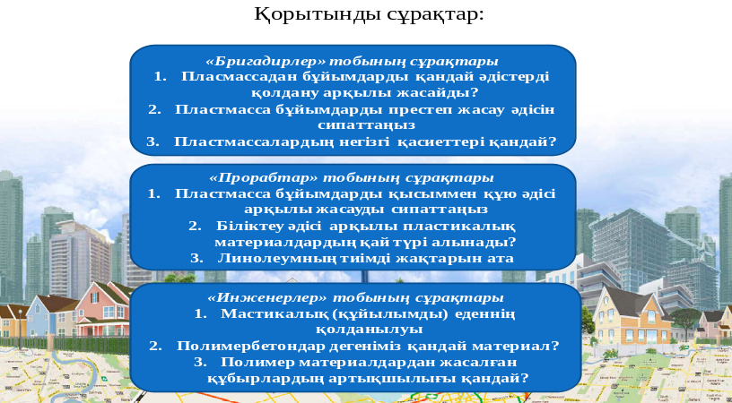

b. Студенттер сабақтан алған, үйренген , үйренгісі келетін мәліметтерін тақтаға кестеге толтырады.
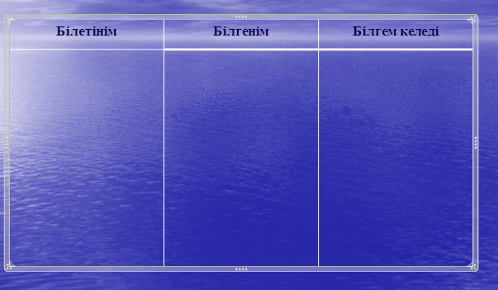

- Сабақты қорытындылау және бағалау: (5 мин) сабаққа дайындығын тексеріп, бағалау
- Үйге тапсырма: (3 мин) конспектіге ауызша жауапқа дайындалу М.Садуақасов,Ғ.Батырбаев «Құрылыс материалдары» 222-бет

Арнаулы пән оқытушысы: Макимова А.Б

